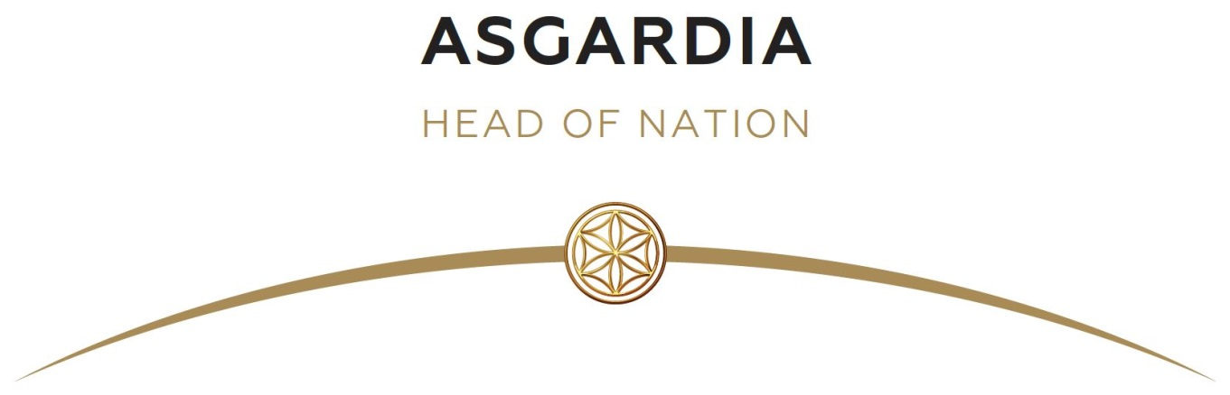
УКАЗ No. 71
03 Leo 0007 (20 июня 2023)
О результатах выборов в Парламент Асгардии второго созыва

Настоящим Указом, и со ссылкой на Указ No. 68, от 29 Capricornus 0007 (31 декабря 2022), Указ No. 70, от 02 Taurus 0007 (27 марта 2023), и со ссылкой на Конституцию Асгардии, статью 32, п.8в, и статью 34, п.2, постановляю:
- Признать выборы в Парламент Асгардии второго созыва состоявшимися и включить в состав избранных членов Парламента Асгардии (Приложение 1) в соответствии с протоколом Центральной Избирательной комиссии №2 (Приложение 2).
- Парламенту провести дополнительную верификацию своих новых членов в установленном порядке.
- Пригласить избранных парламентариев к участию в 1 Заседании Парламента Асгардии второго созыва 06-08 Leo 0007 (23-25 июня 2023).
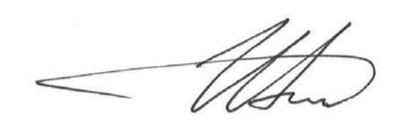
Глава Нации Igor Ashurbeyli

